### 敏捷冲刺——beta阶段——Day3

### 1.情况简述

|  |  |
| --- | --- |
| Beta阶段——Day3 | |
| 敏捷开发起止时间 | 2024.6.6 08:00 -- 2024.6.6 20:00 |
| 讨论时间地点 | 2024.6.5 晚20:00 腾讯会议 |
| 参与人员 | 项目组全体成员 |
| 会议基本内容摘要 | 描述当天任务完成情况，整合进度，布置明天任务 |
| 讨论时长 | 30分钟 |
| 其他说明 | 暂无 |

**站立式会议照片**

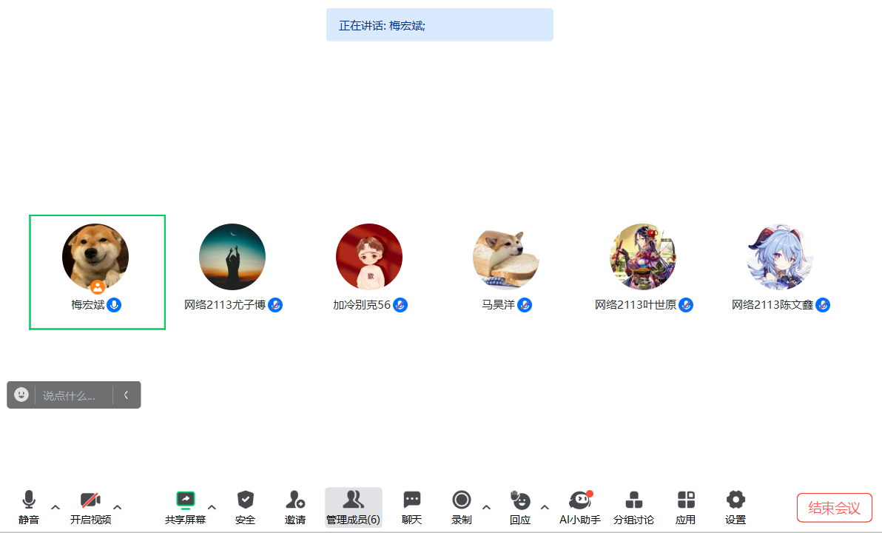

### 任务进度

|  |  |  |  |
| --- | --- | --- | --- |
| 成员 | 昨日完成工作 | 今日完成工作 | 遇到的困难 |
| 梅宏斌 | 协助前后端开发论坛聊天功能 | 协助前后端开发评论功能 | 整体过程较为顺利 |
| 叶世源 | 开发首页论坛聊天前端页面，及天梯历史页面 | 开发论坛评论、评论回复和评论删除功能 | 整体过程较为顺利 |
| 尤子博 | 后端开发，论坛聊天接口以及天梯对战历史接口 | 开发后端评论相关功能的接口 | 整体过程较为顺利 |
| 马昊洋 | 设计论坛聊天页面 | 设计评论页面 | 整体过程较为顺利 |
| 加冷别克 | 测试天体对战功能及天梯历史存储数据情况，测试论坛留言板功能 | 测试评论的增加、回复和删除功能 | 整体过程较为顺利 |
| 陈文鑫 | 代码分析 | 代码分析 | 整体过程较为顺利 |

### 3.燃尽图

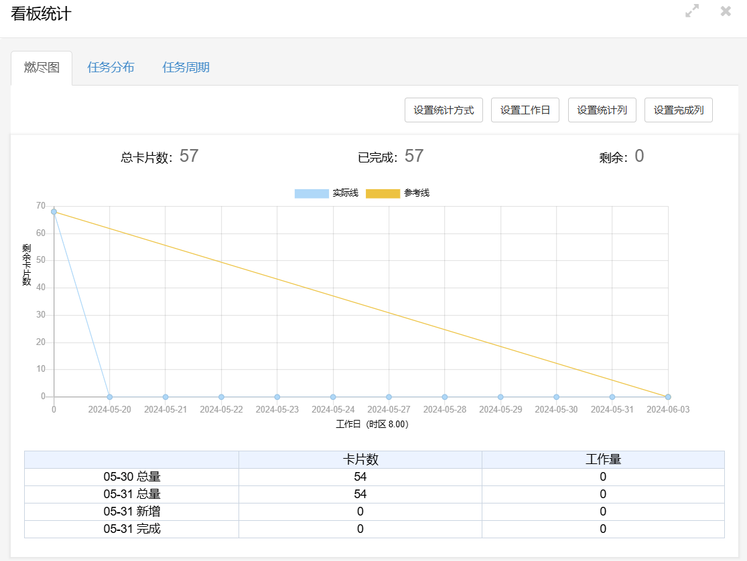

### 4.程序截图

评论折叠

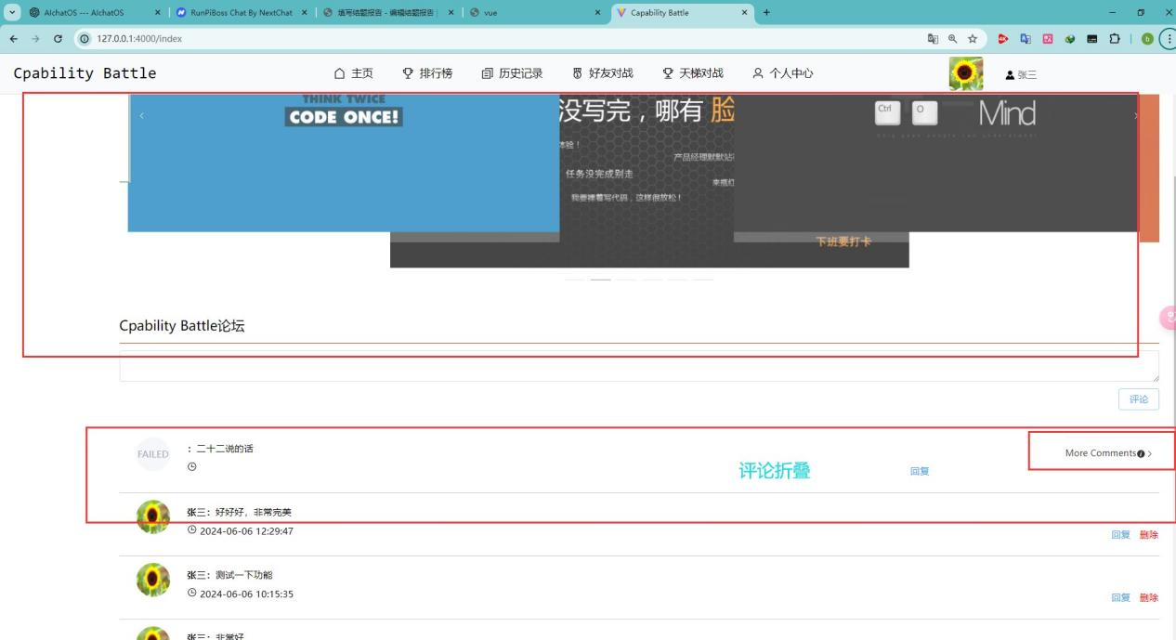

评论显示

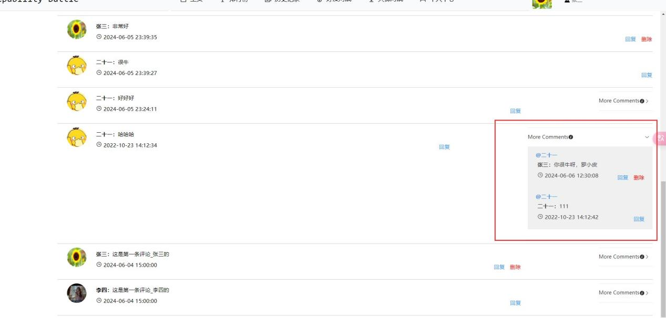

评论回复

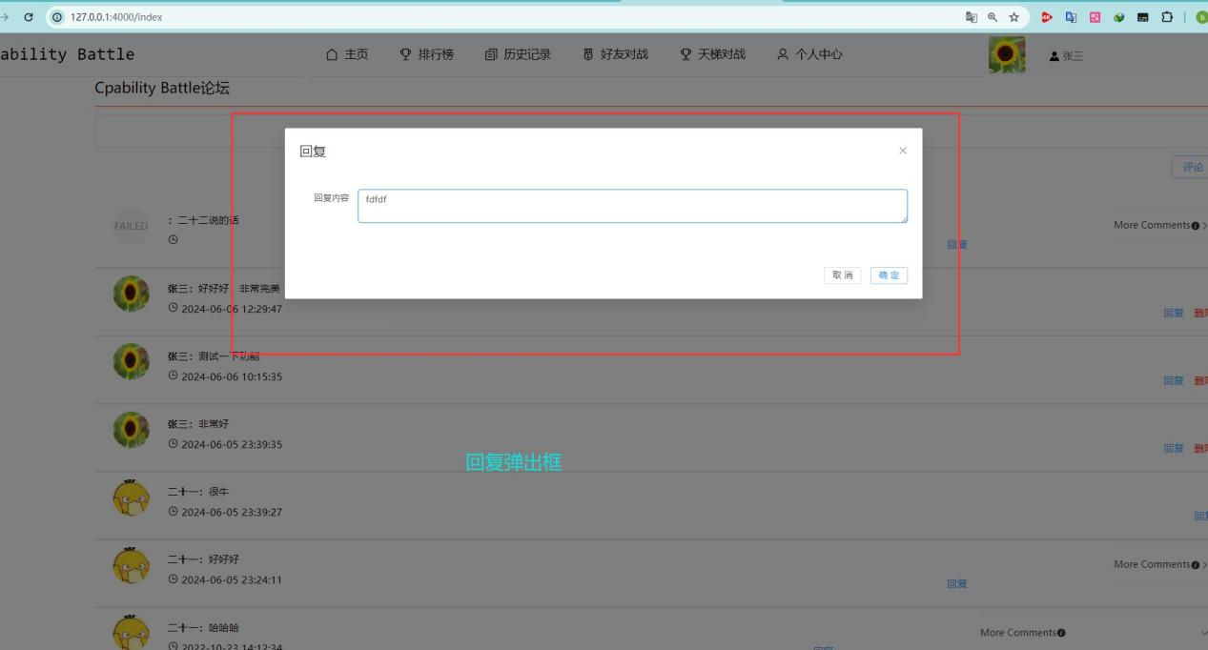

评论删除

